13.04.2020 г. (понедельник)
Дисциплина: НВ и МСП
Группа: № 78
Урок № 37
Тема Строй, отделение и управление ими
Цель: ознакомление с строем, отделением и управлением ими
Литература: Варламов, В.Б. Допризывная подготовка в 10 – 11 классах: учебно-методическое пособие для учителей учреждений общего среднего образования с белорусским и русским языками обучения / В.Б.Варламов

Для успешного выполнения приемов и действий в строю военослужащему необходимо иметь представление о строе, знать его элементы, порядок выполнения команд, обязанности перед построением и в строю.
Строй и его элементы
Строй - установленное Строевым уставом размещение военнослужащих и подразделений для их совместных действий в пешем порядке и на машинах.
Строй имеет следующие элементы:
Фланг - правая (левая) оконечность строя. При поворотах строя названия флангов не изменяются.
Фронт - сторона строя, в которую военнослужащие обращены лицом (машины - лобовой частью).
Тыльная сторона строя - сторона, противоположная фронту.
Интервал - расстояние по фронту между военнослужащими (машинами) и подразделениями.
Дистанция - расстояние в глубину между военнослужащими (машинами) и подразделениями.
Ширина строя - расстояние между флангами.
Глубина строя - расстояние от первой шеренги (впереди стоящего военнослужащего) до последней шеренги (позади стоящего военнослужащего), а при действиях на машинах - расстояние от первой линии машин (впереди стоящей машины) до последней линии машин (позади стоящей машины).
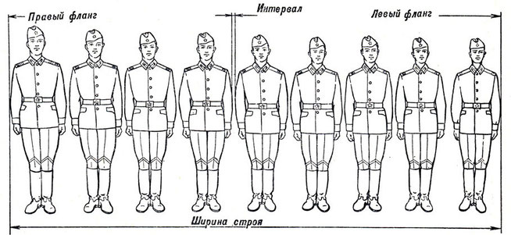
Рис. 82. Одношереножный строй (шеренга) и его элементы

Развернутый и походный строй
В зависимости от назначения строи бывают развернутые и походные.
Развернутый строй - это такой строй, в котором подразделения построены на одной линии по фронту в одношереножном или двухшереножном строю (в линию машин) на интервалах, установленных уставом или командиром. Шеренга (или одношереножный развернутый строй) - это строй, в котором военнослужащие размещены один возле другого на одной линии. Линия машин - это размещение машин одна возле другой на одной линии.
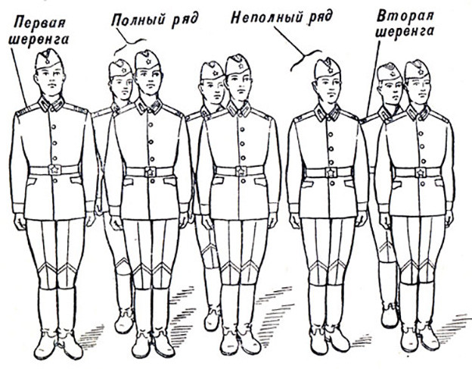
Рис. 83. Двухшереножный строй (при отсутствии одного военнослужащего)
Развернутый строй применяется для проведения поверок, рас четов, смотров, парадов, а также в других необходимых случаях.
Двухшереножный строй - строй, в котором военнослужащие одной шеренги расположены в затылок военнослужащим другой шеренги на дистанции одного шага (вытянутой руки, наложенной ладонью на плечо впереди стоящего военнослужащего). Шеренги называются первой и второй. При повороте строя названия шеренг не изменяются.
Два военнослужащих, стоящие в двухшереножном строю в затылок один другому, составляют ряд. Если за военнослужащим первой шеренги не стоит в затылок военнослужащий второй шеренги, такой ряд называется неполным. Последний ряд всегда должен быть полным. При повороте двухшереножного строя кругом военнослужащий неполного ряда переходит во впереди стоящую шеренгу. Четыре человека и менее всегда строятся в одну шеренгу.
Одношереножный и двухшереножный строи могут быть сомкнутыми и разомкнутыми. В сомкнутом строю военнослужащие в шеренгах расположены по фронту один от другого на интервалах, равных ширине ладони между локтями. В разомкнутом строю военнослужащие в шеренгах расположены по фронту один от другого на интервалах в один шаг или на интервалах, указанных командиром.
Походный строй - строй, в котором подразделение построено в колонну на дистанциях, установленных уставом или командиром. Он применяется для движения подразделений.
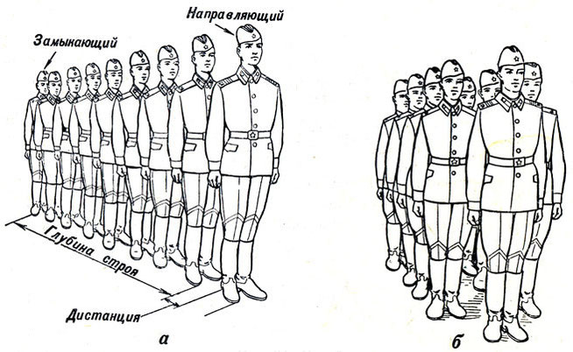
Рис. 84. Строй: а - колонна по одному; б - колонна по два
Колонна (рис. 84) - строй, в котором военнослужащие расположены в затылок друг другу, а подразделения (машины) - одно за другим на дистанциях, установленных уставом или командиром. Колонны могут быть по одному, по два, по три, по четыре и более. Четыре человека и менее всегда строятся в колонну по одному.
Военнослужащий (машина), движущийся головным в указанном направлении, является направляющим, а движущийся последним в колонне - замыкающим.

Управление строем
Управление строем осуществляется командами и приказаниями, которые подаются голосом и сигналами. При подаче команды голосом ее разделяют на предварительную и исполнительную. Например: "Отделение - СТОЙ"; здесь "отделение" - предварительная команда, а "стой" - исполнительная.
По предварительной команде военнослужащие, находящиеся в строю и вне строя на месте, принимают положение "смирно", а в движении ногу ставят тверже. Эта команда подается отчетливо, громко и протяжно, чтобы находящиеся в строю поняли, каких действий от них требует командир.
С целью привлечь внимание подразделения или отдельного военнослужащего в предварительной команде при необходимости называется наименование подразделения или звание и фамилия военнослужащего. Например: "Третий взвод - СТОЙ" или "Рядовой Иванов - СТОЙ".
При выполнении приемов с оружием в предварительной команде при необходимости указывается наименование оружия, например: "Автоматы на - ГРУДЬ".
По исполнительной команде производится немедленное и точное ее выполнение. Исполнительная команда (в учебнике напечатана крупным шрифтом) подается после паузы громко, отрывисто и четко.
Для немедленного выполнения приема может подаваться только исполнительная команда, например: "ВСТАТЬ" или "СМИРНО" и др. Чтобы отменить команду или прекратить выполнение приема, подается команда "ОТСТАВИТЬ". По этой команде принимается положение, которое было до выполнения приема.
Подача команд сигналами осуществляется с помощью рук, флажков и фонаря. Флажки (прямоугольные полотнища 32 X 22 см, прикрепленные к древку длиной 40 см) используются двух цветов: желтый и красный (вместо желтого флажка может быть использован белый). Фонари применяются трехцветные: белый, красный и зеленый. Сигналы для управления строем приведены в табл. 10.
При передаче команды сигналом предварительно подается сигнал "Внимание". Готовность к принятию команды сигналом обозначается также сигналом "Внимание".
Получение сигнала подтверждается его повторением или подачей соответствующего сигнала своему подразделению.

Обязанности солдата перед построением и в строю
Каждый солдат обязан твердо знать, умело добросовестно выполнять свои обязанности. Перед построением солдат обязан:
- проверить исправность своего оружия, закрепленной за ним военной техники, боеприпасов, средств индивидуальной защиты, шанцевого инструмента, обмундирования и снаряжения; иметь аккуратную прическу;
- аккуратно заправить обмундирование, правильно надеть и пригнать снаряжение,
- помочь товарищу устранить замеченные недостатки.
В строю он обязан:
- знать свое место, уметь быстро без суеты занять его, в движении сохранять равнение, установленные интервал и дистанцию;
- не выходить из строя (из машины) без разрешения;
- без разрешения не разговаривать и соблюдать полную тишину;
- быть внимательным к приказам (приказаниям) и командам (сигналам) своего командира, быстро и точно их выполнять, не мешая другим;
- будучи наблюдателем, передавать команды и сигналы без искажений, громко и четко.

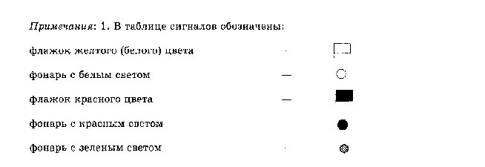
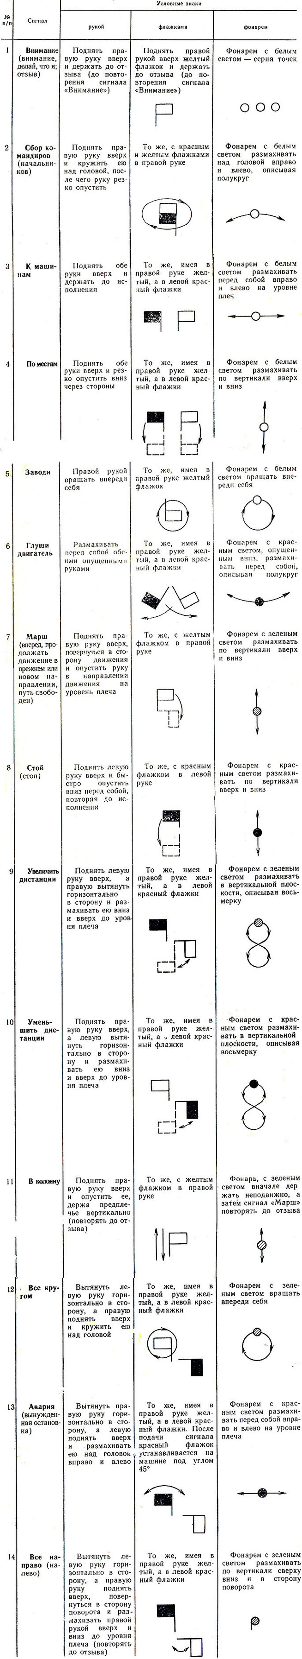

Домашнее задание:
Изучить материалы урока, законспектировать, сфотографировать и прислать.

